Flächen 2. Grades

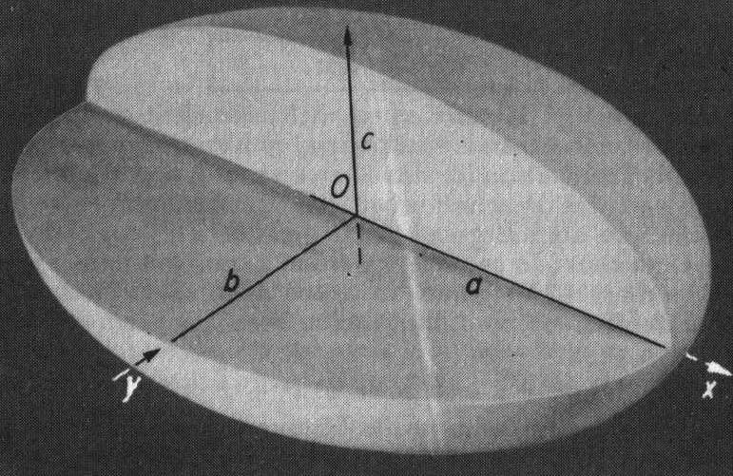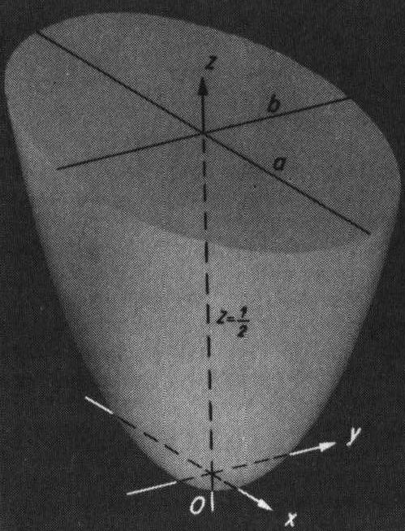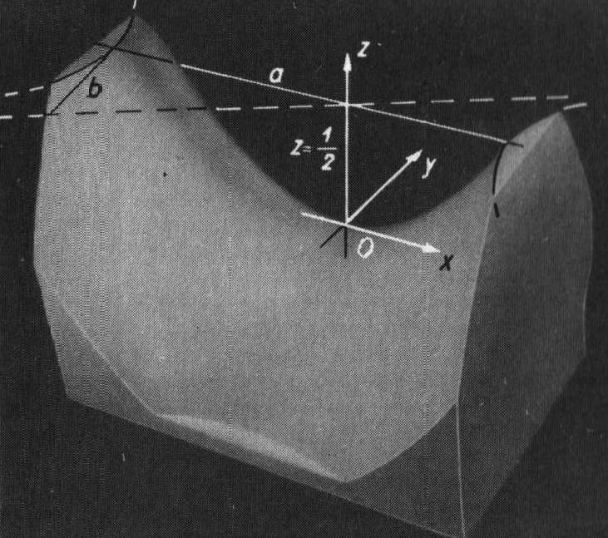

Ellipsoid Elliptisches Paraboloid Hyperbolisches Paraboloid

1 = x² + y² + z² 0 = x² + y² -2z 0 = x² - y² -2z
a² b² c² a² b² a² b²

Körperberechnung
Beispiel:

a) b) c)

b1

0 ≤ x ≤ 1 π/4 ≤ Φ ≤ π/2 (x=Φ) -1+y ≤ x ≤ y
0 ≤ y ≤ x r₁ ≤ r ≤ r₂ (y=r) 0 ≤ y ≤ 1

zu b) z = 0, z = 4 –(x²+y²) → x²+y² ergibt Keisgleichung, da „minus“ ist 4 der höchste Punkt in z
Aussehen ungefähr:

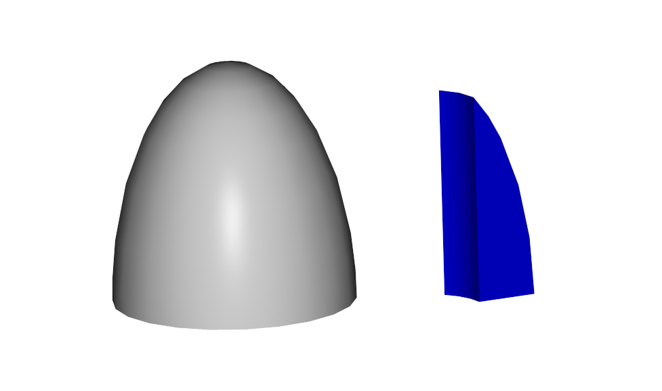

V= ∫∫∫ f(x,y) 1 dΦ rdr dz
1.∫ in Grenzen π/2 bis π/4 2.∫ 2 bis 1 3.∫ 4-r² bis 0 (erst steht oben) (4-r² = 4-(x²+y²) in Polarkoord)
→ Integration der Zahl 1 nach dz dr und dΦ, begonnen von Außen, dann dafür die Grenzen einsetzen
Beispiel zur Integration
Beispiel zur Integration: -1≤x≤1 ; 0≤y≤-x ; 0≤z≤xy
V = ∫∫∫ 1 dxdzdy (Karthesische Koordinaten)
xy xy
1. Integration ∫ 1dz = │ z → obere untere Grenze eingesetzt xy – 0 = xy
- 0
0 0
2. Integration ∫ xy dy = │ ½ xy² → 0 - - ½ xx² = ½ x³
-x -x
1 1
3. Integration ∫ ½ x³ dx = │1/8 x⁴ → 1/ 8 – 8 = -63/8
-2 -2

